# 

|  |  |
| --- | --- |
| **VALIDATION FORM – SBin** | Lê Mạnh - 11/05/2024 |
| SBIN21042024 |
| Phiên bản: 1.0 |

# 

# 1. Lịch sử thay đổi

|  |  |  |  |  |  |
| --- | --- | --- | --- | --- | --- |
| **Ngày** | **Phiên bản** | **Nội dung thay đổi** | **Người yêu cầu** | **Người xác nhận** | **Note** |
| 11/05/204 | V1.0 | Tạo mới | Lê Công | Lê Mạnh |  |
| 17/5/2024 | V.1.1 | Cải tiến, hiển thị website | Lê Mạnh | Lê Mạnh |  |

# 

# 2. BACCM (Business Analysis Core Concept Model)

|  |  |  |
| --- | --- | --- |
| **No.** | **Mục** | **Nội dung** |
| 1 | Context | * Đăng kí, đăng nhập |
| 2 | Needs | * Nhu cầu: Thống kê các màn hình cần hiển thị khi đăng kí, đăng nhập |
| 4 | Stakeholders | * Team PM: Lê Công * Team BA WEB: Lê Công, Mai Lê * Team kỹ thuật WEB: Lê Công, Mạnh, Quân |

# 3. Giải thích thuật ngữ

|  |  |  |
| --- | --- | --- |
| **ID** | **Thuật ngữ / ký hiệu** | **Giải thích** |
|  |  |  |
|  |  |  |

# 5. Mô tả giao diện, ngữ cảnh (Ctx)

* For PC webview

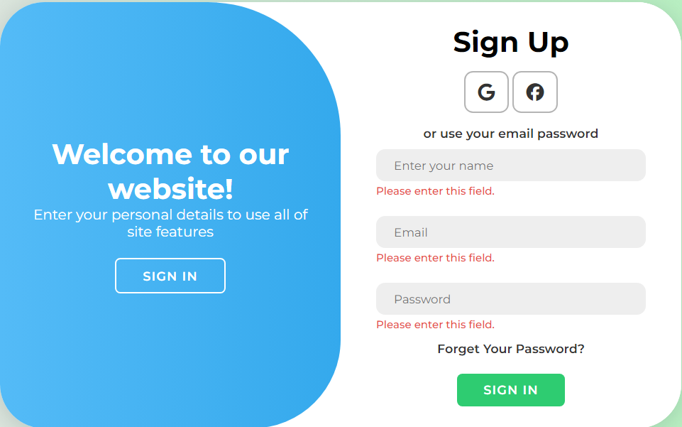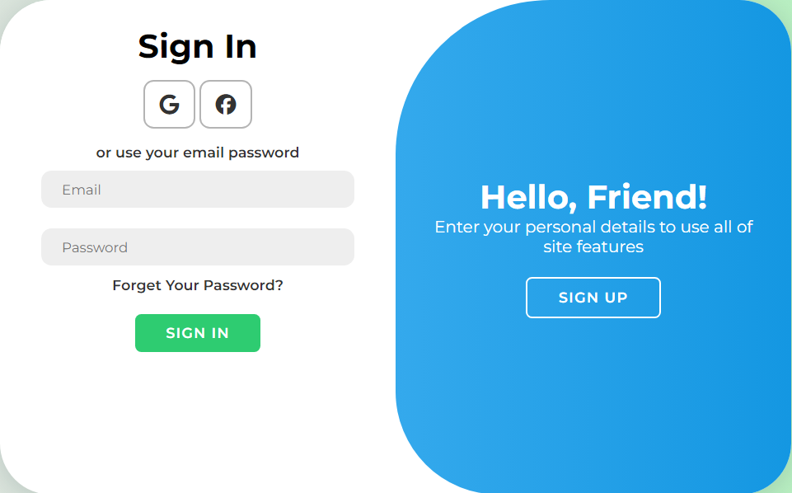

* For mobile webview   
  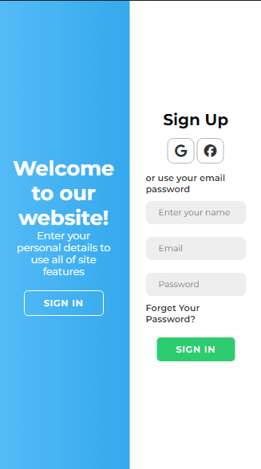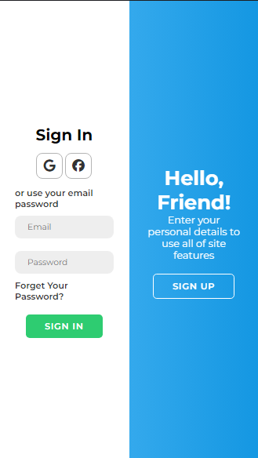

# 

## 5.2. Mô tả giao diện desktop

|  |  |  |
| --- | --- | --- |
| **Ngữ cảnh** | **Giao diện** | **Mô tả** |
| Người dùng đã có tài khoản hoặc chưa có tài khoản muốn đăng nhập để sử dụng | | |
| Đăng nhập với Google |  | Người dùng sử dụng nguồn đăng nhập với Google là một việc rất tiện lợi. Thay vì bạn phải ngồi nhập thông tin đăng kí cá nhân thì chỉ với 1 click có thể đăng nhập được vào tài khoản với gmail. |
| Phiên đăng nhập cơ bản |  | Người dùng cần nhập gmail và mật khẩu đã tạo trước đó. |
| Phiên đăng kí cơ bản |  | Người dùng cần nhập tên, gmail và mật khẩu để tạo tài khoản đăng nhập mới |
|  |  |  |

# 

# 7. API và các tài liệu liên quan

|  |  |  |
| --- | --- | --- |
| **ID** | **Tên tài liệu** | **Link** |
| 1 | Thiết kế của PM |  |
| 2 | Mô tả của PM |  |
| 3 | Tổng hợp PM |  |
| 4 | Note BA |  |
| 5 | Mô tả API |  |
| 6 | Tài liệu DEV |  |